

Санкт-Петербургский национальный исследовательский университет информационных технологий, механики и оптики

Кафедра программных систем

**Задание №1**

**Создание учебной базы данных**

Выполнил: Мороз

Илья Олегович

Группа № K3220

Преподаватель: Осетрова Ирина Станиславовна

Санкт-Петербург

2020

Перед выполнением задания было необходимо поднять SQL Server в локальной сети и подключиться к ней. Для упрощения процесса поднятия SQL Server был использован Docker контейнер от Microsoft (подробнее см. [Краткое руководство. Запуск образов контейнеров SQL Server в Docker](https://docs.microsoft.com/ru-ru/sql/linux/quickstart-install-connect-docker?view=sql-server-ver15&pivots=cs1-cmd))

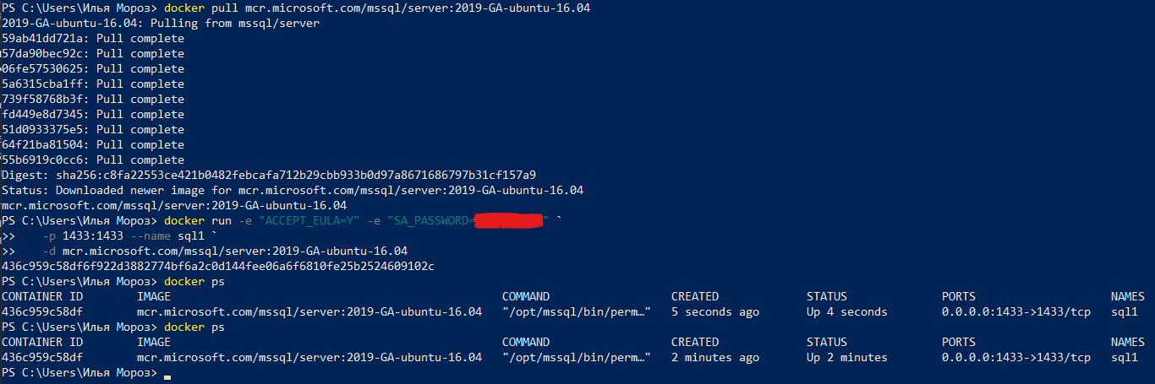

Рис. 1 – Запуск Docker контейнера с SQL Server

После запуска SQL Server подключение было выполнено с использованием DataGrip:

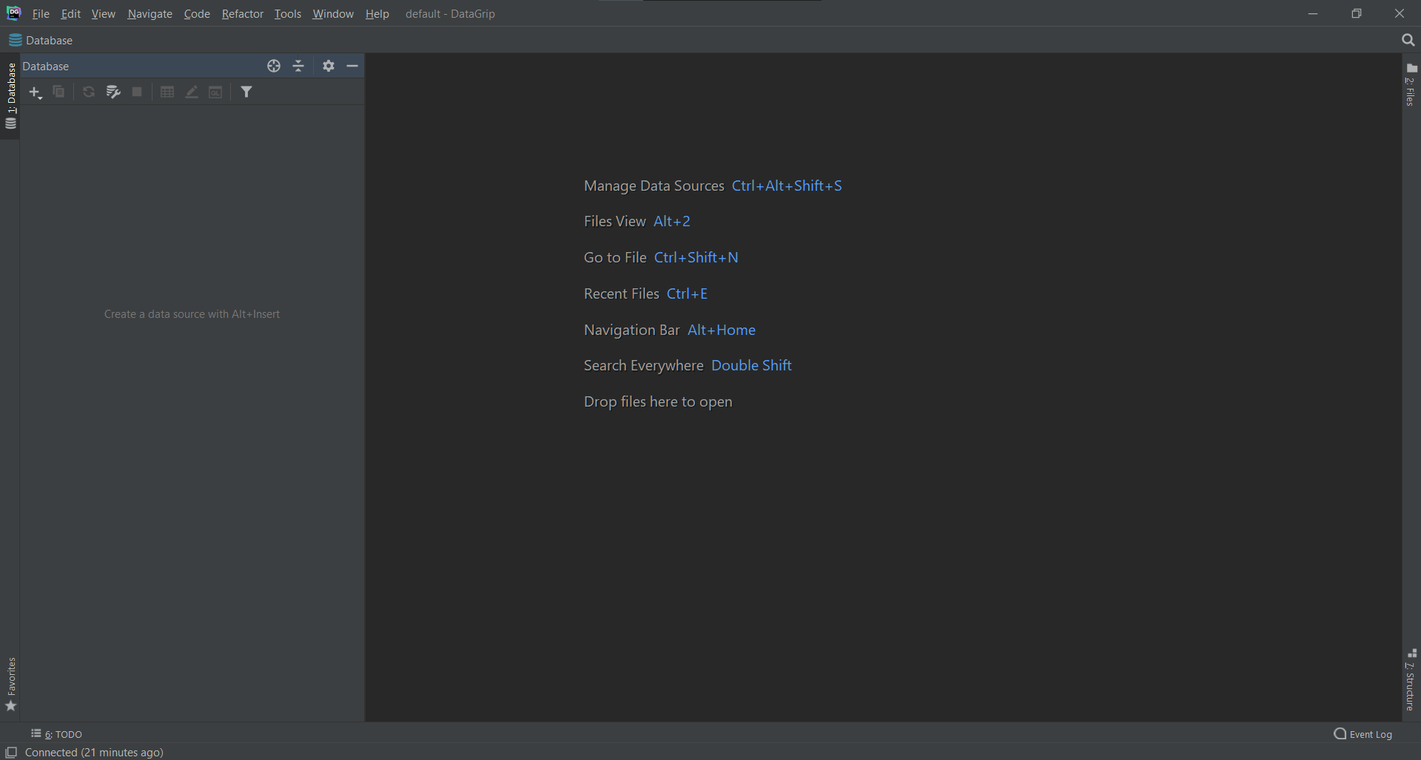

Рис. 2 – Окно DataGrip IDE

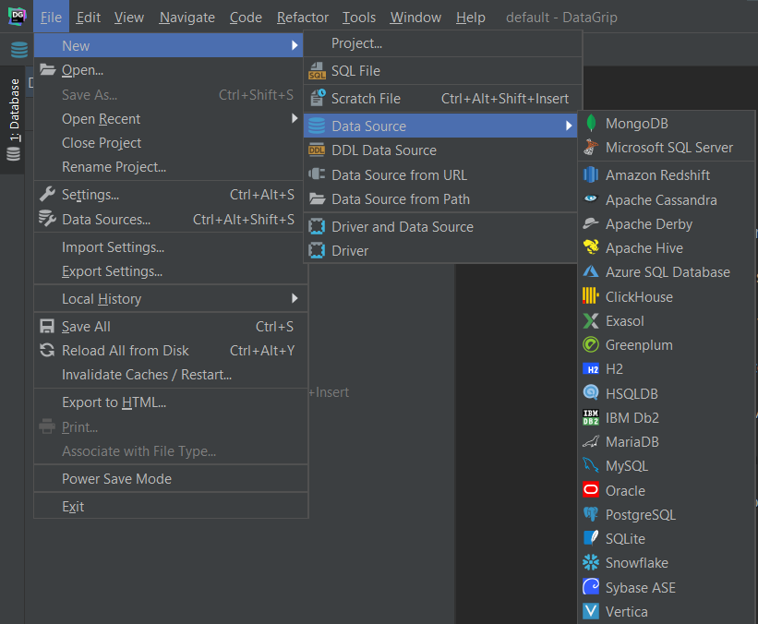

Рис. 3 – Создание нового Data Source. File – New – Data Source – Microsoft SQL Server

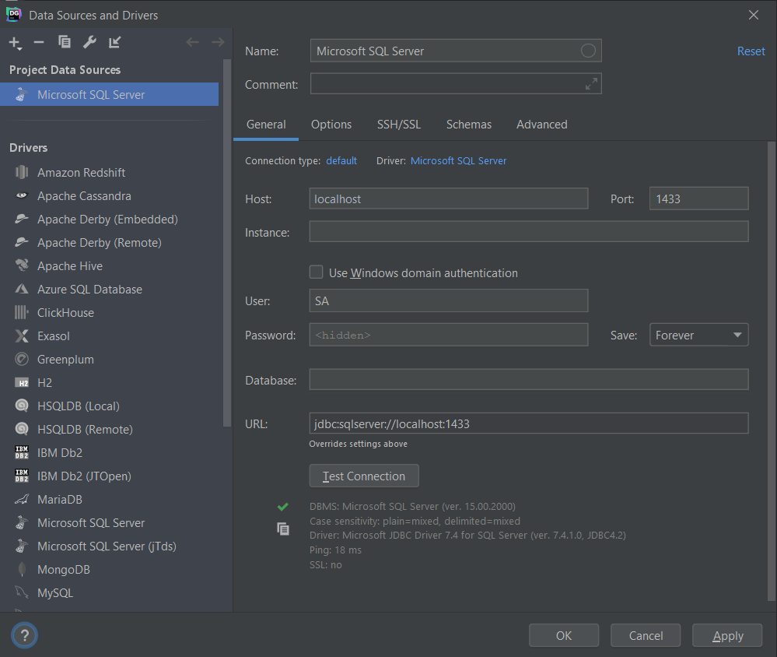

Рис. 4 – Настройка нового подключения

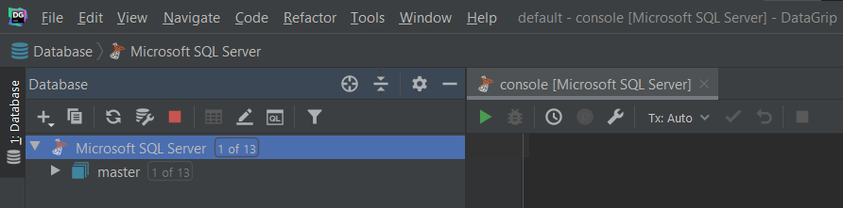

Рис. 5 – Успешное подключение к SQL Server

**Задание 1. Создание учебной базы.**

С помощью SQL запроса была создана новая база ApressFinancial. При создании базы данных был создан вторичный файл данных с логическим именем «ApressFinancial_act»

CREATE DATABASE ApressFinancial  
ON  
 PRIMARY  
 ( NAME = N'ApressFinancial',  
 FILENAME = N'/var/opt/mssql/data/ApressFinancial.mdf',  
 SIZE = 8192KB,  
 MAXSIZE = UNLIMITED,  
 FILEGROWTH = 1024KB ),  
 FILEGROUP [SECONDARY] DEFAULT  
 ( NAME = N'ApressFinancial_act',  
 FILENAME = N'/var/opt/mssql/data/ApressFinancial_act.ndf',  
 SIZE = 8192KB,  
 MAXSIZE = UNLIMITED,  
 FILEGROWTH = 1024KB )  
LOG ON  
 ( NAME = N'ApressFinancial_log',  
 FILENAME = N'/var/opt/mssql/data/ApressFinancial_log.ldf',  
 SIZE = 1024KB,  
 MAXSIZE = 2048KB,  
 FILEGROWTH = 10% )  
GO

Листинг 1 – SQL запрос для создания базы данных «ApressFinancial»

После выполнения данного SQL запроса была создана база данных.

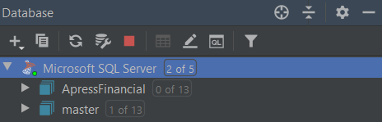

Рис. 6 – База данных создана

**Задание 2. Создание сценария базы данных.**

Так как DataGrip IDE поддерживает создание базы данных только с помощью SQL запроса, в предыдущем задании был создан файл сценария базы данных *create_database.sql*. Листинг этого файла прикреплён в задании 1 (см. Листинг 1).

**Задание 3. Удаление учебной базы данных.**

В данном задании было необходимо удалить только что созданную базу данных ApressFinancial.

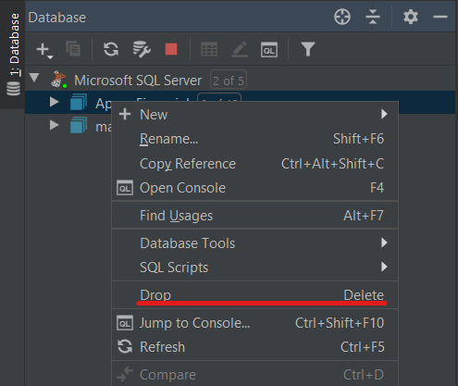

Рис. 7 – Команда для удаления базы данных в контекстном меню

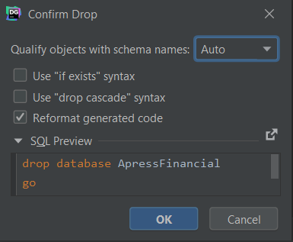

Рис. 8 – Подтверждение удаления базы данных

База данных успешно удалена.

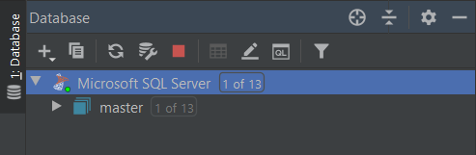

Рис. 9 – Структура Microsoft SQL Server после удаления базы данных

**Задание 4. Создание учебной базы данных в Query Editor.**

Для создания учебной базы данных с помощью SQL запроса был открыт уже созданный файл *create_database.sql*.

Файл был выполнен.

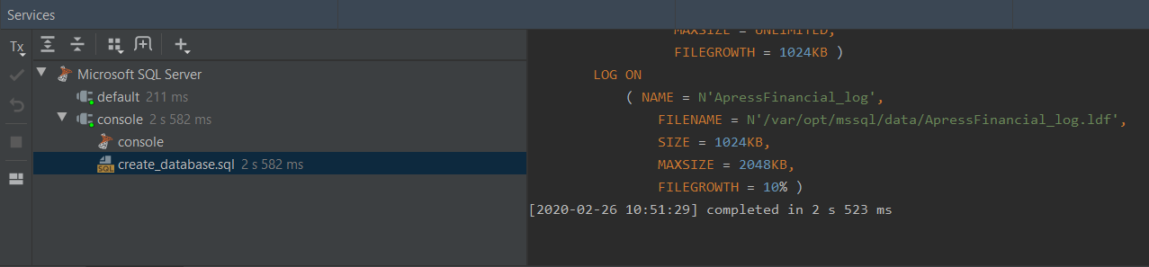

Рис. 10 – Результат выполнения файла

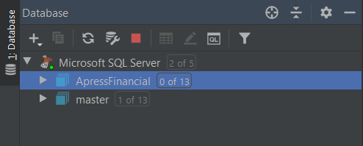

Рис. 11 – База данных вновь создана

Для изменения параметров сортировки для символьных строк был создан файл SQL инструкций *alter_database.sql*.

ALTER DATABASE ApressFinancial  
COLLATE SQL_Latin1_General_CP1_CI_AS  
GO

Листинг 2 – Изменение параметров сортировки для символьных строк

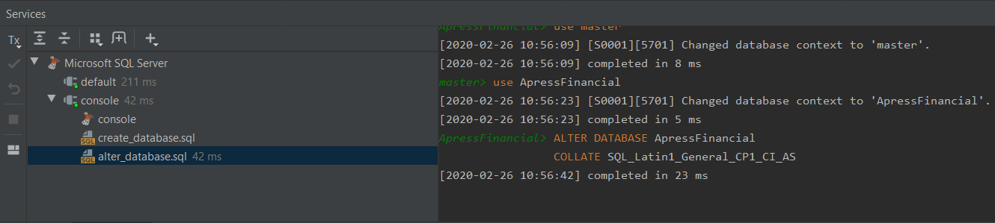

Рис. 12 – Результат выполнения файла

**Вывод.**

В ходе данной лабораторной работы локально был запущен Microsoft SQL Server. При запуске использовался Docker контейнер. К созданному SQL Server было выполнено подключение с использованием DataGrip IDE.

При выполнении заданий были созданы файлы SQL сценариев *create_database.sql* и *alter_database.sql*. При выполнении этих файлов была создана учебная база данных ApressFinancial. Для данной базы данных были изменены параметры сортировки для символьных строк.